Лепка «Ежик»

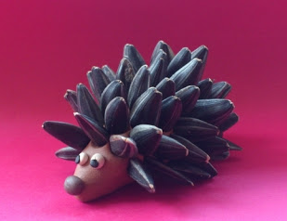
Материал: игрушка ежика, образец для лепки, пластилин, семена подсолнечника, тарелочки.

Взрослый: Кто это, посмотри. Правильно, это ёж. Послушайстихотворение про ёжика
Это что же за комочек
Ковыляет между кочек,
На себе несет комочек,
Два листочка, и грибочек.
Взрослый: давай рассмотрим ёжика. Взрослый подносит игрушечного ежика, предлагает рассмотреть.
Взрослый: Что это?
Ребенок: голова!
Взрослый: правильно, это голова, что есть на ней?
Ребенок: ушки, глазки и носик.
Взрослый: да, правильно. А это туловище, повтори.
Ребенок повторяет.
Взрослый: а это что? Спрашивая показывая на иголки.
Иголки нужны ёжу, чтобы защищаться от зверей, которые больше его. Он сворачивается клубочком и звери не могут до него дотронуться, потому что иголки колючие. Нашему гостю очень грустно, у него нет друзей, давай ему поможем. Мы слепим для него друга.
Пальчиковая игра:
Ежик топал по дорожке.
И грибочки нес в лукошке,
Чтоб грибочки сосчитать.
Нужно пальцы разгибать.
Взрослый: Берем комок пластилина, раскатываем шар и превращаем его в яичко — спереди уже, сзади — шире, затем с помощью трех пальчиков вытягиваем мордочку. Вытягиваем и заостряем носик, слегка приподнимаем вверх, будто ежик принюхивается, где же растут грибочки. Посмотри у нашего ёжика есть друг. Чего у него не хватает?
Ребенок: иголок
Взрослый: поможем ёжику одеть иголки?
Ребенок: Да!
Взрослый: возьми по одной семечки и вставь её в спинку нашего ёжика, острым концом вверх, потому что он у нас колючий. Посмотри, какой красивый получился ёжик. Наш ёжик говорит нам спасибо, за то что мы помогли сделать ему друга.
Чем мы с тобой занимались. Мы помогали ёжику сделать ему друга, и теперь ежам не страшно идти в лес. Тебе понравилось?

